Punkt 1 Person 1 steht im Badezimmer vor dem Spiegel.

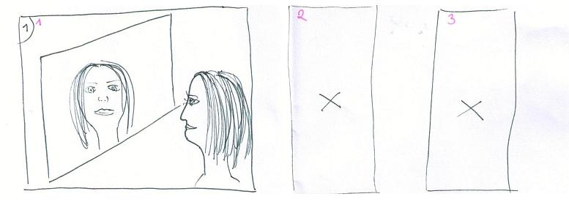

Punkt 2 Person 1 beugt sich zum Waschbecken, wäscht sich das Gesicht (abtrocknen – Handtuch!) und nimmt den Lippenstift in die Hand.

Punkt 3 Sie stellt wieder sich gerade vor den Spiegel (kein Spiegelbild!) und schminkt sich die Lippen.

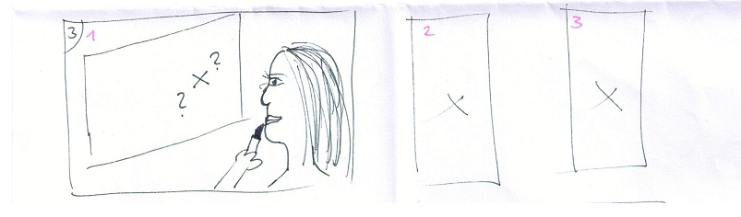

Punkt 4 Schnitt – (aus Perspektive des Spiegels); sie erschrickt, malt mit dem Lippenstift über ihr Gesicht und durch die Monitore 2 und 3, deren Hintergrund schwarz ist.

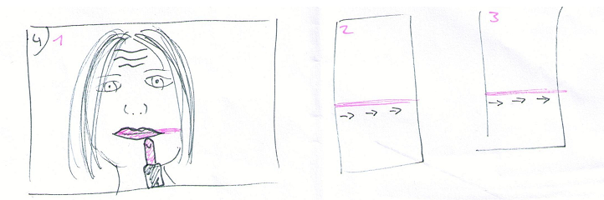

Punkt 5 Schnitt – das Bild (in Monitor 2 und 3) rollt sich von l nach r auf; in Monitor 2 und 3 erscheint das nächste Bild (Esszimmer), wobei die (rote) Tischkante an der selben Stelle ist, wie zuvor der Strich des Lippenstiftes.

Übergang: M1 Person 1 (P1) geht auf das Bild zu bis der rote Mund zu einer waagerechten Linie wird. M1 aus dem roten Mund wird die Tischkante
M2 Person 2 (P2) kommt durch M1 von links ins Bild
M3 Person 1 kommt unter dem Tisch hervor und setzt sich. (gefällt)
M1 P3 setzt sich an Tisch und liest Zeitung

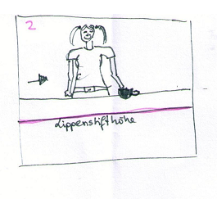

Schwenk -> fällt weg

Punkt 6 u. 7 hinfällig

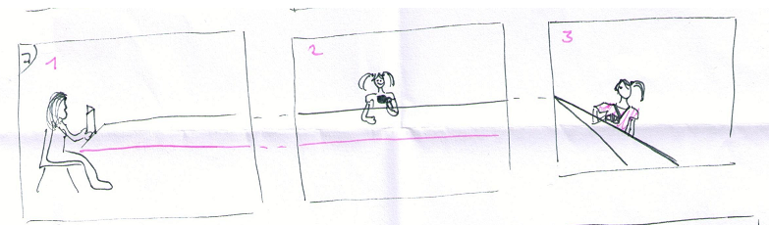

Punkt 8 Unschärfe in M1, M2 Person 1 schiebt in Monitor 3 langsam die Teetasse an die Tischkante, die Tasse fällt und zerbricht aber man sieht es nicht. (Tonebene)

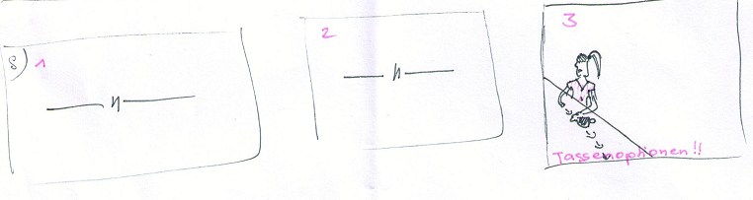

Punkt 9 Tischgespräch P2 und P3 gehen nach links aus dem Bild, wobei P2 durch M1 geht.

Punkt 10 M3 P1 steht auf fasst nach dem Tischtuch und zieht daran, das Tischtuch gibt in allen 3 Monitoren nach. Zur selben Zeit Übergang zu Punkt 11

Punkt 11 M1 Kellner – groß- geht vorbei von links nach rechts
M2 Kellner –groß- geht von links nach rechts
M3 Klebeband seitlich, Kamerafahrt von links nach rechts

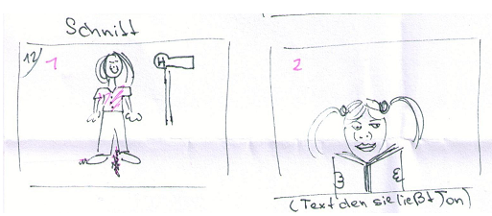

Punkt 12 M1 P3 steht so da wartet
M2 P2 liest im Buch und im Hintergrund ist ein Text zu hören
M3 P1 klebt Klebeband auf die Straße und schreibt darauf.

Punkt 13 M1 u M3 tauschen Platz
M1 P1 klebt und schreibt
M2 liest und hört Text den P1 schreibt..
M3 P3 holt Ipod raus und fängt an Musik zu hören. Fängt an die naht an ihrem Schaal aufzutrennen.

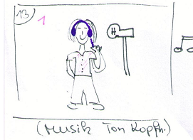

Punkt 14 M3 P3 löst Naht auf und wirft Teile nach links
M2 sieht verwundert nach M3 und hört Musik im Hintergrund, dazwischen fallen von rechts Teile der Naht ins Bild, die P2 zwei mit der Hand wegwischt.
M1 fängt an Melodie zu summen, während sie klebt.

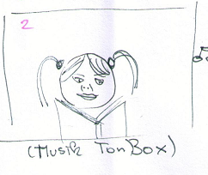

Punkt 15 M3 lößt die Naht in einer schönen Nahaufnahme auf.
M2 sieht sich die Naht an und bemerkt einen Schaal der über einem Sessel hängt. Greift danach und in der Nahaufnahme Übergang zu Schaal in Kleidergeschäft.
M1 gleich

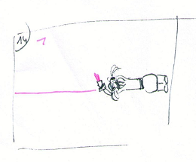

Punkt 16 M1 gleich klebt Bushaltestelle
M2 zoomt weg von Schaal, man sieht Kleiderständer Frontal über Kleiderständer hängt der Schaal (noch ganz)
M3 löst immer noch die Naht auf.

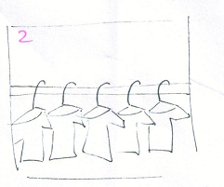

Punkt 17 M1 klebt in Haus hinein und kommt kriechend ins Geschäft
M2 schwenk um 180° Puppe so angezogen, wie P3, man sieht P1 davor kriechen, sobald sie aus dem Bild wieder schwenk um 90° rechts – P2 ist in halboffener Umkleidekabine hat Schaal in der Hand.
M3 P3 blickt nach unten sieht Klebeband zoom auf Band – Übergang Band im Geschäft. First Person sicht von P1.

Punkt 18 M1 P1 von hinten geht zum Fenster
M2 P2 mittlerweile sieht wie P1 am Fenster steht
M3 First Person P1 schaut aus dem Fenster, sieht P3 an der Bushaltestelle.

Punkt 19 M1 P1 von Vorne dreht sich zu P2 u. M2
M2 P2 steht vor Spiegel und sieht sich nicht, bückt sich zieht Pulli an.
M3 P3 während P2 sich bückt kommt lauter Bus von links nach rechts Unschärfe bei anderen Monitoren, Fokus auf Monitor 3. M3 verschwindet.

Punkt 20 M1 während Bus in M3 fährt, geht P1 von links nach rechts schnell durch das Geschäft danach P1 frontal von Vorne.
M2 kommt wieder nach Oben, hat Schaal angezogen und sieht sich. Blickt verwundert zu M3 und geht dann rechts aus dem Bild. Bleibt dabei aber mit dem Pulli hängen und zieht eine Naht (oder Schaal) quer durchs Bild.
M1 P1 Frontal Schaalnaht oder Schaal erscheint Nahaufnahme, P1 greift danach. M1 verschwindet.
M2 Hand von P1 fasst Naht an.. M2 verschwindet.

